广州商学院

课 程 设计

题目：基于以太坊的链上学生成绩管理DApp 开发

课 程 名 称 | 以太链分布式开发
考 查 学 期 | 2025/2026学年 第2学期
考 查 方 式 | 课程设计
姓 名 | 洪钰婷
学 号 | 202312060206
专 业 | 计算机科学与技术  （产教融合创新班）2302
成 绩
指 导 教 师 | 郭彦亨

- 需求分析
随着教育信息化的不断深入，传统的成绩管理系统面临着数据集中存储、易于篡改、透明性不足等挑战。区块链技术以其去中心化、不可篡改和透明可追溯的特性，为解决这些问题提供了新的思路。
本课程设计的课题是“基于以太坊的链上学生成绩管理DApp开发”，目标是构建一个基于以太坊区块链的去中心化应用，使学生的成绩数据能够安全、透明地存储在链上。
（1）功能需求
管理员权限管控：合约部署者自动成为系统唯一管理员，只有管理员有权录入或修改学生成绩。
成绩录入与修改：管理员可以录入学生的学号、姓名、分数（0-100）和备注信息，支持对已有记录进行修改。
成绩查询：任何用户都可以通过学号查询链上的成绩记录，查询不到时返回合法的空记录提示。
交易状态展示：每次写入操作均返回交易哈希、区块号、Gas消耗等链上交易信息。
系统健康检测：前端自动检测区块链节点连接状态、合约部署状态和管理员地址信息。
MetaMask钱包切换验证：切换不同MetaMask账户可验证管理员与非管理员的权限差异。
（2）非功能需求
安全性：智能合约通过onlyAdmin修饰符实现权限隔离，前端通过比对钱包地址与合约管理员地址来控制UI交互。
鲁棒性：合约对输入参数做完整校验（学号不能为空、姓名不能为空、分数范围0-100），非法输入直接revert。
可用性：前端页面提供直观的操作界面和实时状态提示，系统异常时显示友好的错误信息。

（对所选择题目进行分析，描述问题。简述课题要解决的问题是什么，有什么要求和限制条件。列出参与人员进行本设计时要达到的具体的目标。）
2、总体设计
（对设计目标进行总体分析，说明要采用的基本思路，说明遇到的问题和解决方法。说明完成本次大作业的完整过程。要描述程序的设计思想，画出本次大作业完整的程序框图或流程图。）
3、详细设计
要求列出所有编写的类清单，说明类中每个方法的功能
4、程序运行结果测试与分析

（要针对程序处理的不同情况列出有代表性的输入和输出，用足够多的实例说明程序完成了设计任务和目标。）

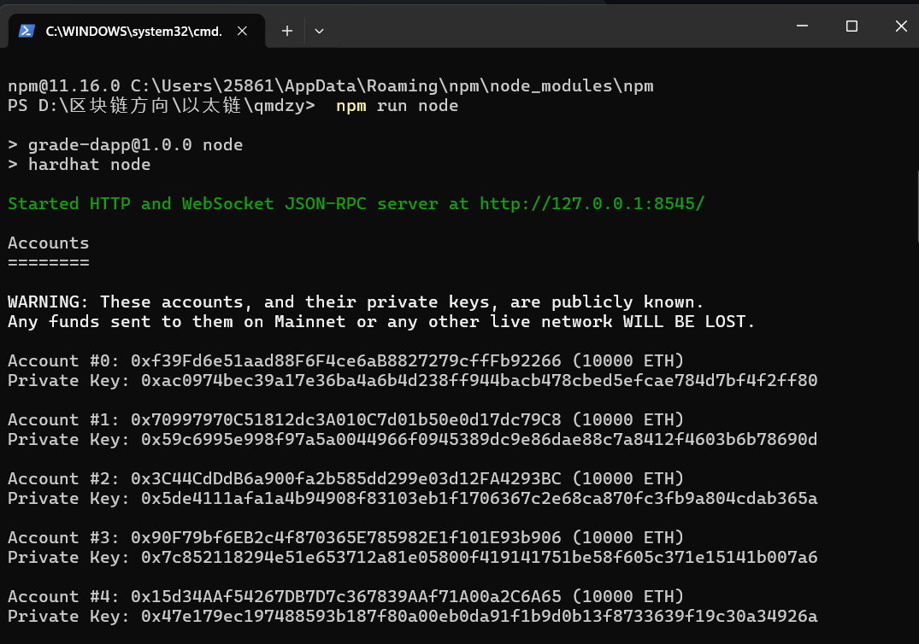

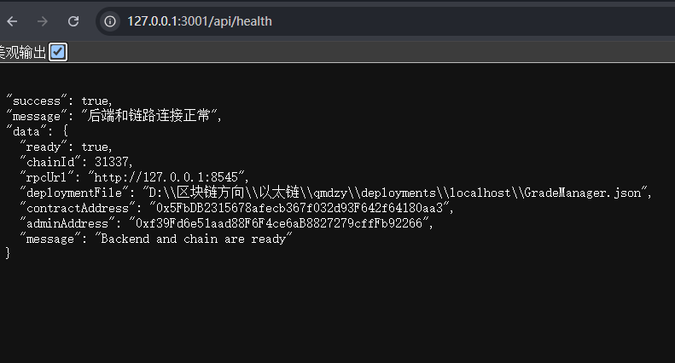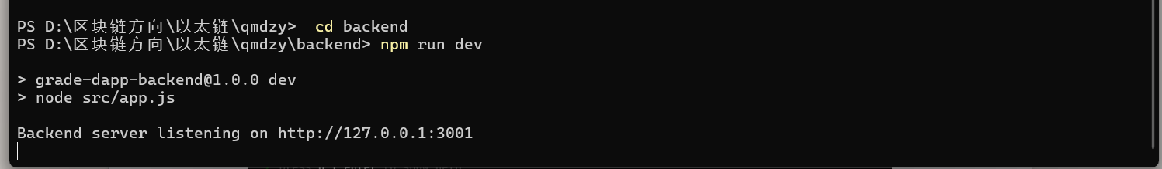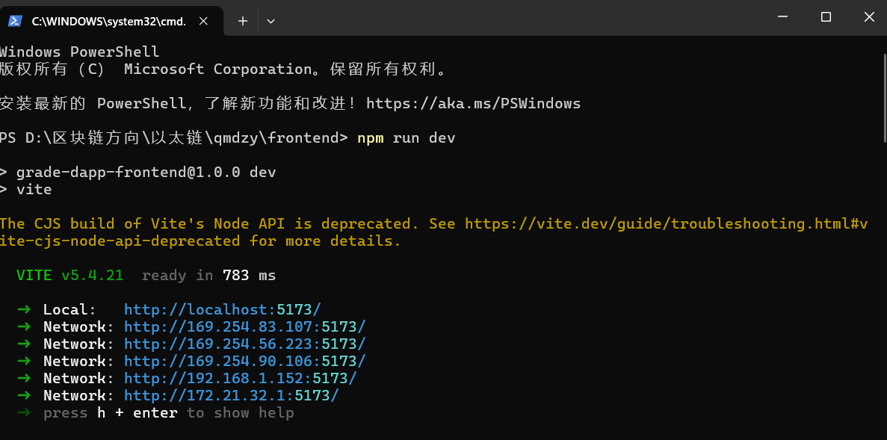

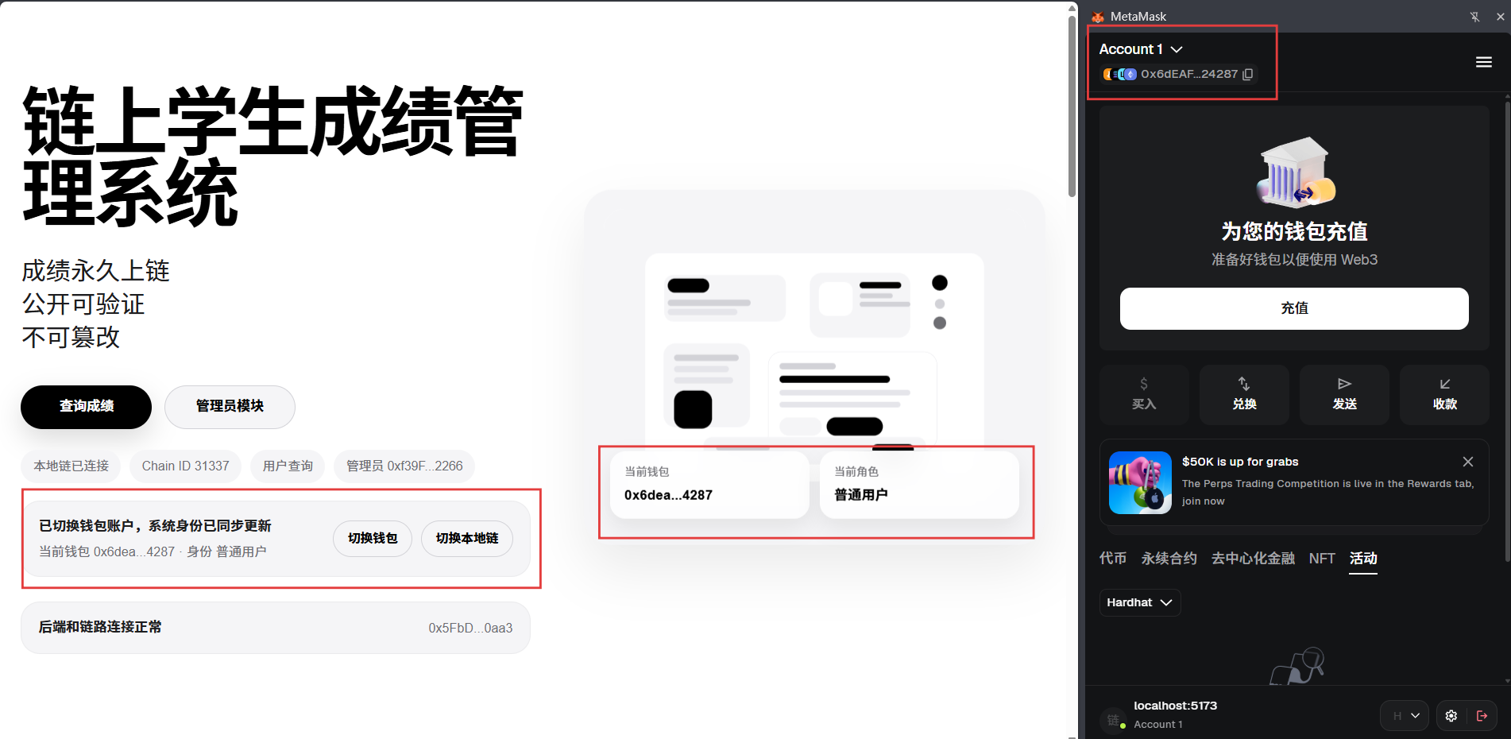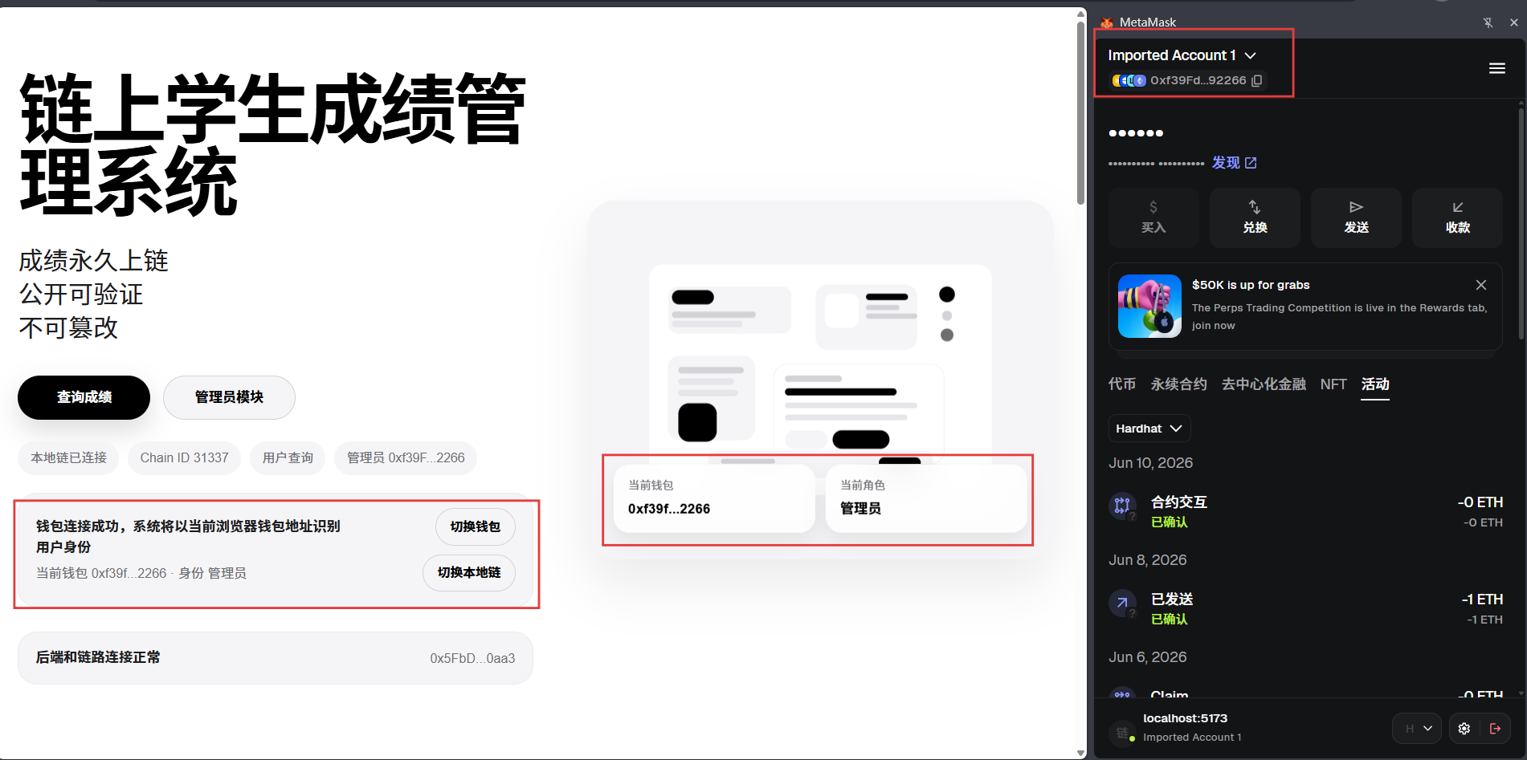

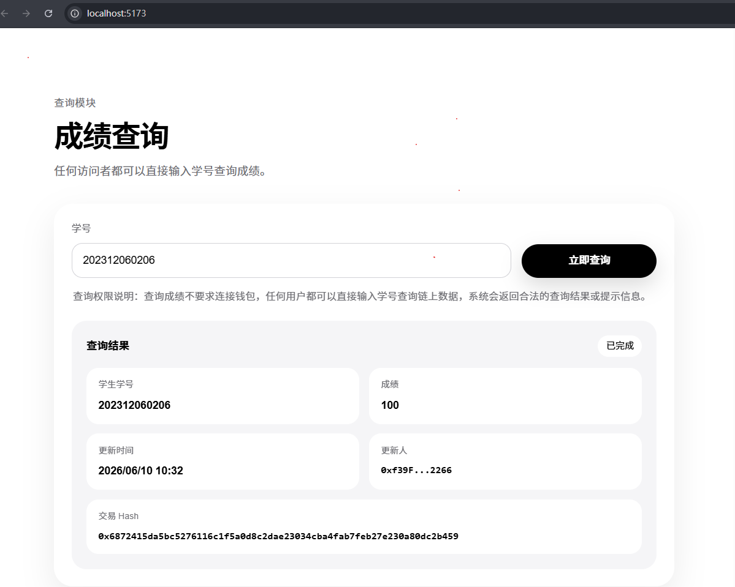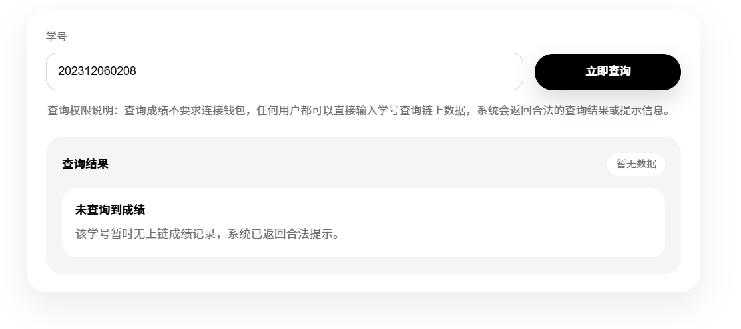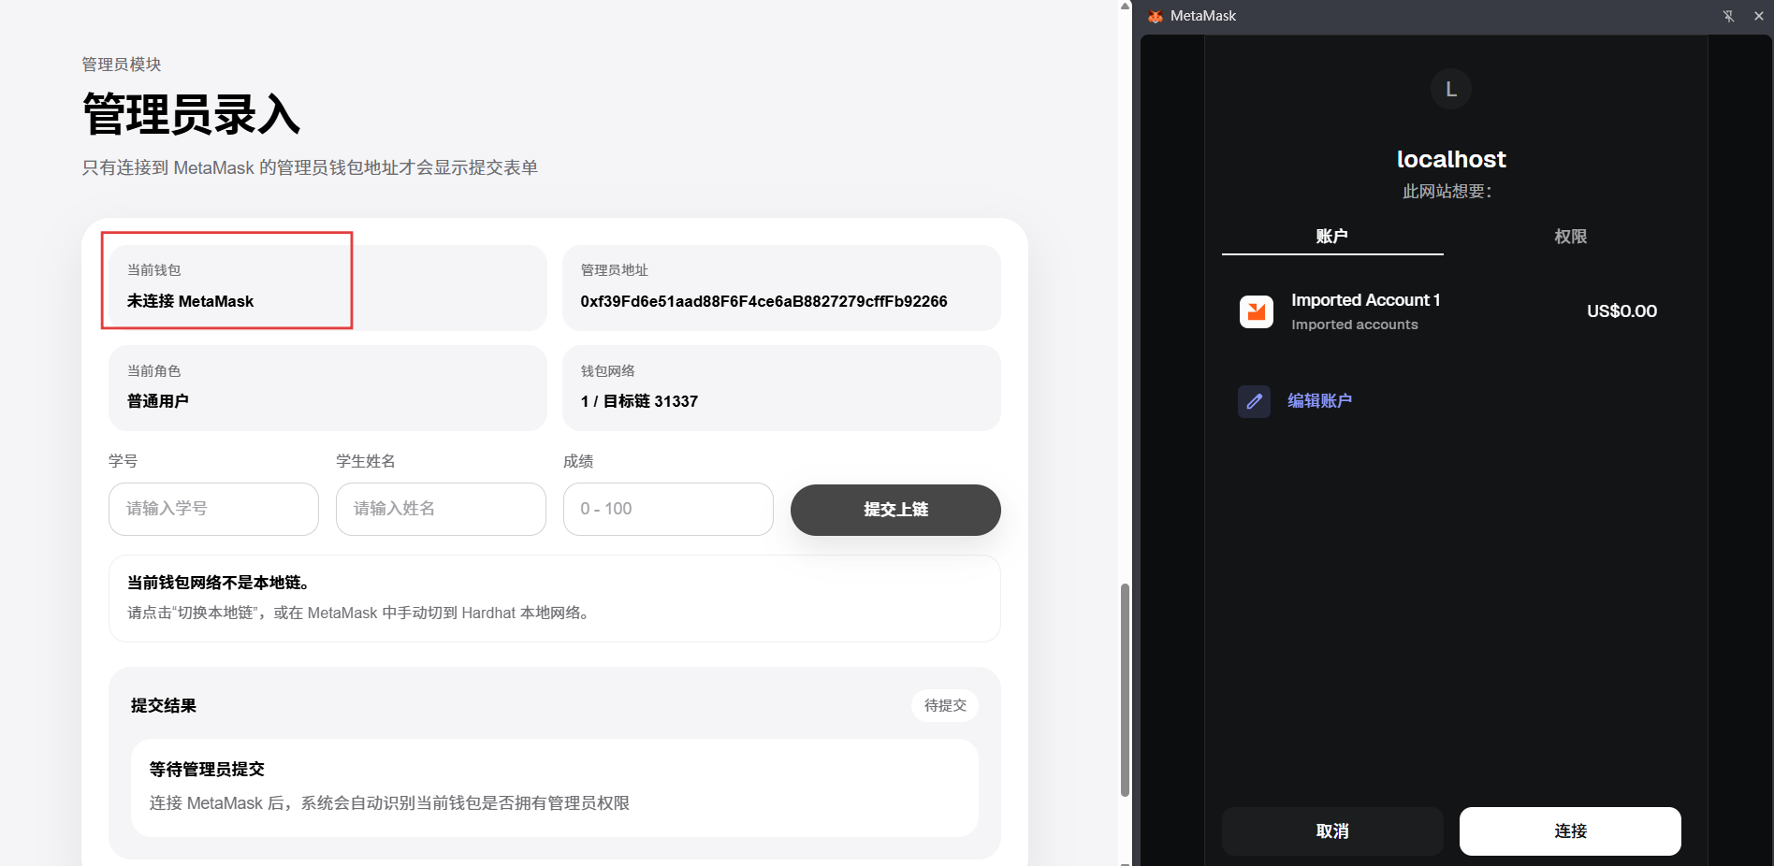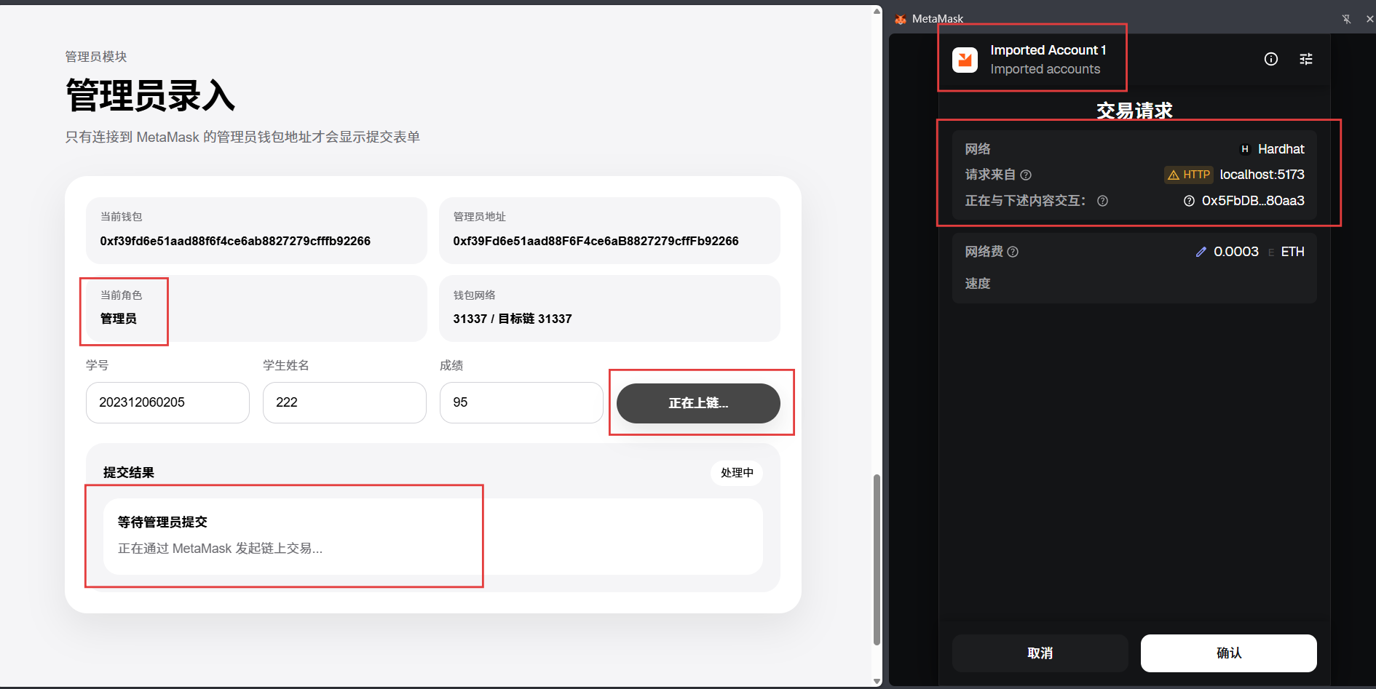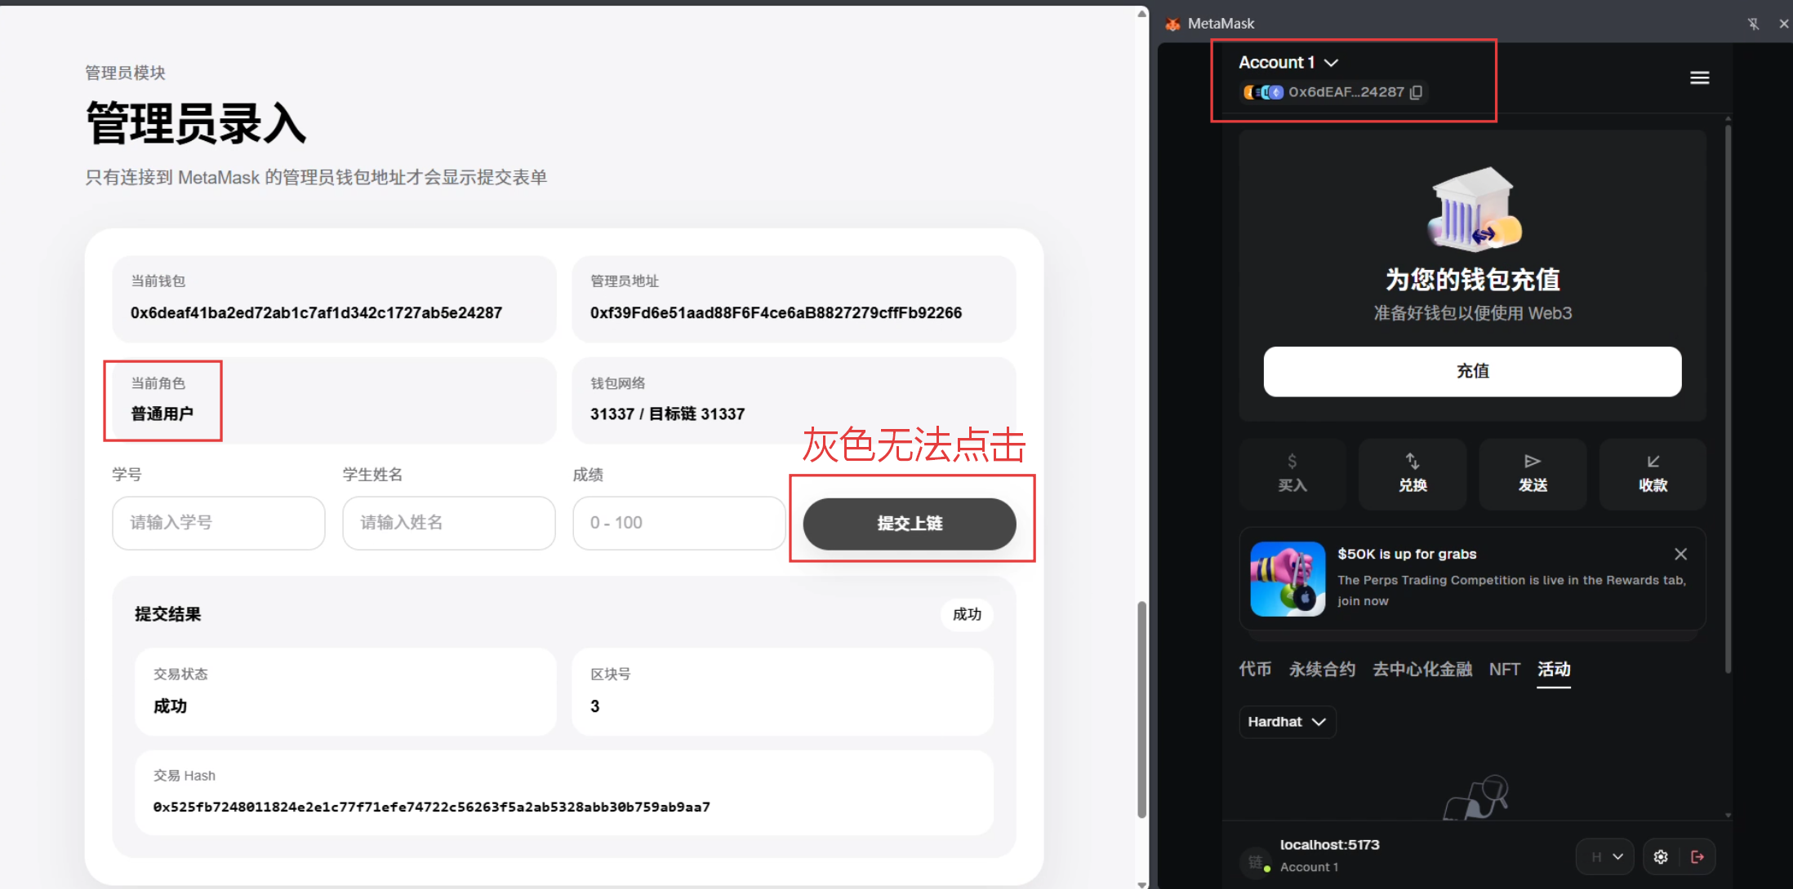
5、结论与心得
（主要说明程序调试中发现的问题和解决办法，包括你在该设计中主要承担什么任务，在设计中学到了什么，哪里遇到了困难，解决的办法，可能但因时间关系没有来得及完成的想法，今后的目标等。）
参考文献
课程论文格式要求：

一、一般性要求
（一）课程论文包括各门课程的大作业、课程考试论文、社会调查（实践）报告等；
（二）字数要求：按各门课程老师的要求；若没有具体要求，则一般不少于3000字；
（三）论文资料按以下顺序排列：
1.封面；
2.中文摘要（包括关键词）。外文论文的需要外文摘要（包括关键词）；
3.正文；
4.参考文献；
5.课程论文评分标准及成绩评定表
二、课程论文的打印与装订
论文一律采用A4纸，左侧装订。
（一）页面设置
论文要求纵向打印，页边距的要求为：
上（T）：2.5 cm
下（B）：2.5 cm
左（L）：2 cm
右（R）：2 cm
装订线（T）：0.5 cm
装订线位置（T）：左
其余采取系统默认设置。
（二）排式与用字
文字图形一律从左至右横写横排。
文字一律通栏编辑。
论文中文采用宋体，除特殊需要，一般不使用繁体字；外文采用Times New Roman字体，字迹清楚整齐。
（三）段落设置
采用多倍行距，行距设置值为1.25。
其余采取系统默认设置。
（四）页眉、页脚设置
页眉为论文题目（不包括副题目）居中，采用五号宋体字。
页脚需设置页码，页码自正文第一页起至参考文献结束止，页码采用五号黑体字，加粗，居中放置，格式如：1，2，3……页。
三、论文撰写的规范格式
（一）封面
1.封面格式见参考模板。
2.中文摘要
摘要：“摘要”两字在第一行居中位置，使用小二号黑体字，加粗。内容使用小四号宋体字。起行空两格，回行顶格。中文摘要一般不超过论文字数的5%。
关键词：中文摘要后换行，首行空两格，“关键词”三字加粗，后加冒号与关键词隔开，各关键词之间用分号隔开。关键词一般在3—8个之间，用小四号宋体字。
3.外文摘要：“Abstract”英文单词在第一行居中位置，使用小二号黑体字，加粗。内容使用小四号Times New Roman字体。起行空两格，回行顶格。外文摘要应与中文摘要相对应。
关键词：外文摘要后换行，首行空两格，“Key words”英文单词加粗，后加冒号与关键词隔开，各关键词之间用分号隔开。外文关键词应与中文关键词相对应，用小四号Times New Roman字体。
（二）正文
正文中文一般使用小四号宋体字，英文一般用小四号Times New Roman字体，重点文句加粗。
1.标题层次。
通行的标题层次一般使用以下2种格式（实际使用可能有些小异）
第一种 | 第二种
一、…… | 1.……
（一）…… | 1.1……
1.…… | 1.1.1……
（1）……
各层标题均单独占行。各层级标题序数均应左对齐空2格放置，后接标题内容。一级标题使用四号宋体字，加粗；其余使用小四号宋体，加粗，末尾不加标点。
各专业根据实际情况，选定以上其中的一种格式，但所采用的格式必须符合表格规定并前后统一，不得混杂使用。同一专业本科生的毕业论文标题格式应由所在学院作统一要求。毕业论文的全部标题层次应整齐清晰，相同的层次应采用统一的表示体例，正文中各级标题下的内容应同各自的标题对应，不应有与标题无关的内容。
2.量和单位。各种计量单位一律采用国家标准GB3100—GB3102-93。非物理量的单位可用汉字与符号构成组合形式的单位。
3.标点符号。标点符号应按照国家新闻出版署公布的“标点符号使用方法”的统一规定正确使用，忌误用和含糊混乱。
4.外文字母。外文字母采用我国规定和国际通用的有关标准写法。要分清正斜体、大小写和上下脚码。
5.名词、名称。科学技术名词术语采用全国自然科学技术名词审定委员会公布的规范词或国家标准、部标准中规定的名称，尚未统一规定或叫法有争议的名称术语，可采用惯用的名称。
6.数字。文中的数字，除部分结构层次序数和词、词组、惯用语、缩略语、具有修辞色彩语句中作为词素的数字必须使用汉字外，应当使用阿拉伯数码，同一文中，数字表示方法应前后一致。
7.公式。公式一般居中放置；有编号的公式顶格放置，编号需加圆括号标在公式右边，公式与编号之间不加虚线。
公式下有说明时，应在顶格处标明“注：”。
较长公式的转行应在加、减、乘、除等符号处。
8.表格和插图。
（1）表格。每个表格应有自己的表序和表题。表内内容应对齐，表内数字、文字连续重复时不可使用“同上”等字样或符号代替。表内有整段文字时，起行处空一格，回行顶格，最后不用标点符号。
（2）插图。每幅图应有自己的图序和图题。一般要求采用计算机制图。
文中图表需在表的上方、图的下方排印表号、表名、表注或图号、图名、图注，并在图表的右下角表明来源。例：
图1.1 图1.2 图2.1 图2.2……（标在图下方）
表1.1 表1.2 表2.1 表2.2……（标在表上方）
（三）注释
注释采用页末注（将注文放在加注页的页脚）或篇末注（将全部注文集中在文章末尾），不可行中加注。注释编号选用带圈阿拉伯数字，注文使用小五号宋体字。以下为引用各类文献注释格式：
专著：注释编号.作者.专著.书名[M].出版社,出版年.起止页码
期刊：注释编号.作者.期刊.题名[J].刊名,出版年(卷、期):起止页码
论文集：注释编号.作者.论文名称: 论文集名[C].出版地:出版社,出版年度.起止页码
学位论文：注释编号.作者.题名[D].保存地点:保存单位,写作年度.
专利文献：注释编号.专利所有者.题名[P].专利国别:专利号, 出版日期
光盘：注释编号.责任者.电子文献题名[电子文献及载体类型标识]，出版年(光盘序号)
互联网：注释编号.责任者.文献题名.电子文献网址.访问时间（年-月-日）
文献作者3名以内的全部列出；3名以上则列出前3名，后加“等”(英文加“etc"”)
（四）参考文献
参考文献一律放在文后，其书写格式应根据GB3469-83《文献类型与文献载体代码》规定，以单字母方式标识：M专著，C论文集，N报纸文章，J期刊文章，D学位论文，R研究报告，S标准，P专利；对于专著、论文集中的析出文献采用单字母“A”标识，其他未说明的文献类型，采用单字母“Z”标识。
“参考文献”四字居中放置，使用小二号黑体字，加粗。
内容使用小四号宋体字，居左，空两格放置。具体结构格式与标注方法同注释中交代引文出处的注文格。
书籍格式：[编号]作者.书名（版本）[M].出版地：出版社出，版时间.
期刊格式：[编号]作者.文章题目.期刊名[J].年份，卷号（期数）：页码.
网络资源：[编号]作者.文章题目，发表日期；网络资源路径.
四、纪律要求
1.不得抄袭，如发现雷同部分超过30%的，均按不及格处理。
2.不足3000字的，成绩按缺考处理。

五、评分标准及成绩评定
根据各专业、各门课程的具体情况制定课程论文的评价标准，可以附评价标准（表格形式）直接在相应的部分给分，然后得出总评成绩，如附表1；也可以根据评价标准直接写评语给成绩，如附表2。

附件：附表1、附表2

附表1
课程论文（设计）评分表
评分项目 | 得分
创新性、合理性（5分）
5：表明设计具有创新性、合理性；
3：表明设计具有新意、合理性；
1：表明设计具有合理性。
选题难度、实现复杂性（10分）
9-10： 难度系数高，设计实现功能复杂；
7-8：难度系数低，设计实现功能较复杂；
6分以下：难度系数很低，设计实现功能一般。
完成情况包括功能完整性、工作量、界面美观友好（50分）
40-50：按要求完成课题的全部功能，有完整的符合标准的文档，文档有条理、文笔通顺，格式正确，其中有总体设计思想的论述，有正确的流程图，程序完全实现设计方案，设计方案先进，软件可靠性好；
30-39：完成课题规定的功能，有完整的符合标准的文档，文档有条理、文笔通顺，格式正确；有完全实现设计方案的软件，设计方案较先进，无明显错误；
29-20：完成课题规定的功能，有完整的符合标准的文档，有基本实现设计方案的软件，设计方案正确，但有少数失误；
19以下：完成课题规定的大部分功能，有完整的符合标准的文档，有基本实现设计方案的软件，设计方案基本正确，个别功能没有实现。
课程设计报告（15分）
15：优秀表明报告清楚详细地说明了设计的过程，格式规范、内容完整，阐述清晰，层次分明；
12：良好表明报告说明了设计的过程，格式较规范、内容比较完整，阐述清晰，有层次；
9：中表明报告说明了设计的过程说明不太清晰，格式不规范、内容比较简单；
9以下：差表明报告过于简单。
答辩表现（20分）
16-20：自己的设计阐述清晰，回答问题准确，基本概念非常清楚；
10-15：自己的设计阐述比较清晰，回答问题较准确，基本概念比较清楚；
9分以下：自己的设计阐述不清晰，回答问题不准确，基本概念不清楚。
总得分：

